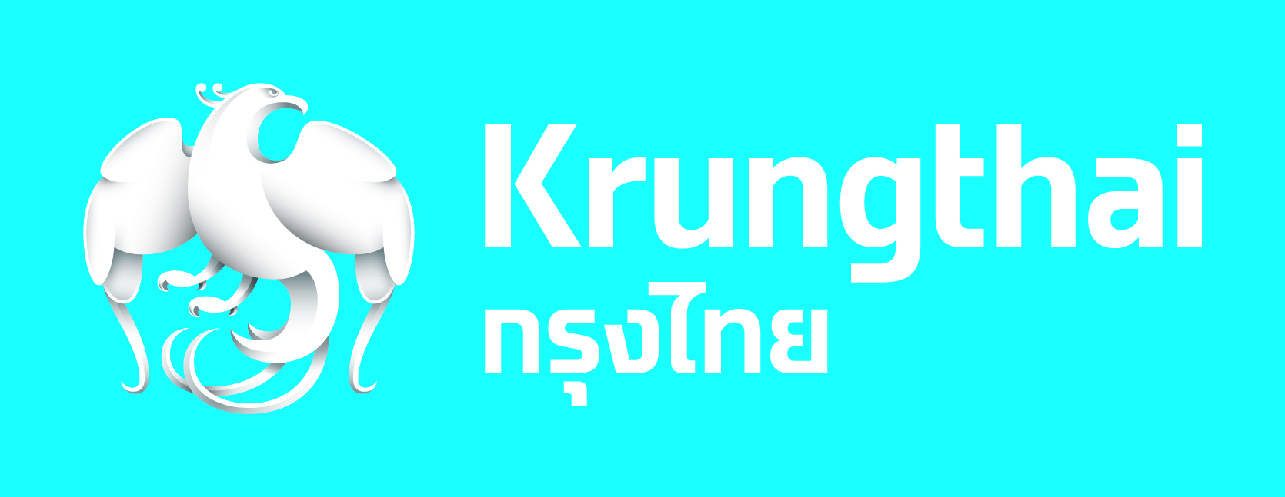

**ข่าวประชาสัมพันธ์**

**กรุงไทยพัฒนาระบบอิเล็กทรอนิกส์ ยกระดับประสิทธิภาพการให้บริการ**

ธนาคารกรุงไทย ยกระดับประสิทธิภาพการให้บริการ พัฒนาและปรับปรุงระบบอิเล็กทรอนิกส์ ส่งผลให้ลูกค้าไม่สามารถใช้บริการบางประเภทได้ชั่วคราว ในวันศุกร์ที่ 21 สิงหาคม พ.ศ. 2563 เวลา 19.30 น. ถึงวันเสาร์ที่ 22 สิงหาคม พ.ศ. 2563 เวลา 01.00 น. ได้แก่ แอปพลิเคชันเป๋าตังเฉพาะการยืนยันตัวตนผ่าน Krungthai NEXT Krungthai Telebanking Krungthai Corporate Online เฉพาะบริการ CGP Download CGP Report DDR Outstanding Bill Upload และ Bulk payment PTT Direct Approve บริการจองซื้อหลักทรัพย์ออนไลน์ บริการเติมเงินผ่านอินเทอร์เน็ต บริการชำระค่าภาษีนำเข้า-ส่งออกสินค้าของกรมศุลกากร (e-custom) บริการชำระค่าสินค้าธุรกิจนำเข้า-ส่งออกและค่าบริการอื่นๆ (e-logistics) บริการค้ำประกันภาษีอากรขาเข้าโดยวิธีวางประกันลอย (e-guarantee)

นอกจากนี้ มีบางบริการปิดเพิ่มถึงเวลา 08.00 น. ของวันเสาร์ที่ 22 สิงหาคม 2563 ได้แก่ Krungthai NEXT Krungthai Internet Banking Krungthai Connext บริการรับชำระค่าสินค้าและบริการออนไลน์ (e-commerce) สมัครบริการผูกบัญชีและหักบัญชีอัตโนมัติผ่านอินเตอร์เน็ต สมัครบริการหักบัญชีอัตโนมัติแบบรายเดือน รวมทั้งบริการผ่านเครื่อง ATM ที่เกี่ยวกับ Krungthai NEXT และการสมัครใช้บริการหักบัญชีอัตโนมัติ สอบถามข้อมูลเพิ่มเติมได้ที่ Krungthai Contact Center หมายเลข 02 111 1111

ฝ่ายกลยุทธ์การตลาด

โทร.0-2208-4174-8

18 สิงหาคม 2563

ปิดวันศุกร์ที่ 21 สิงหาคม พ.ศ. 2563 เวลา 20:00 – 23:59 น.

แอปพลิเคชันเป๋าตัง PTT Direct Approve Tele-bank BPGS (Bulk Payment Gateway System) Corporate Group Payment Krungthai Corporate Online บริการจองซื้อหลักทรัพย์ออนไลน์ (Money Connect)

ปิด วันศุกร์ที่ 21 สิงหาคม พ.ศ. 2563 เวลา 20:00 น. – วันเสาร์ที่ 22 สิงหาคม พ.ศ. 2563 เวลา 07:00 น.

Krungthai NEXT Web Netbank Krungthai Connext APIs for KTC (บริการเรียกดูบัญชีและจ่ายเงิน ผ่านบัญชี Krungthai NEXT) Page to Page (บริการชำระเงินผ่านแพลตฟอร์มออนไลน์) Corporate Group Payment

(บริการหักบัญชีอัตโนมัติ - CGP) บริการหักบัญชีอัตโนมัติ (DDR) ATM ไม่สามารถใช้บริการ เมนูบริการที่เกี่ยวกับ Krungthai NEXT register NEXT, register OTP, delete/update OTP and unlock/lock password

สมัครบริการ CGP สมัครบริการ DDR โดยจะมีหน้าคั่นสีฟ้าที่มีคำว่า "การสื่อสารขัดข้อง"

กรุงไทยพัฒนาระบบอิเล็กทรอนิกส์ เพิ่มประสิทธิภาพการให้บริการ

ธนาคารกรุงไทย เพิ่มประสิทธิภาพการให้บริการ ปรับปรุงระบบงานอิเล็กทรอนิกส์ ส่งผลให้ลูกค้าไม่สามารถใช้บริการบางประเภทชั่วคราว ในวันเสาร์ที่ 14 กันยายน 2562 ระหว่างเวลา 00.01 – 05.30 น. ได้แก่ แอปพลิเคชั่นเป๋าตัง กรุงไทย NEXT กรุงไทย Government กรุงไทย Connext กรุงไทย Corporate Online กรุงไทย PromptPay กรุงไทย Verified by VISA กรุงไทย SMS Alert กรุงไทย CO-OP กรุงไทย Fleet Card กรุงไทย Cash Card กรุงไทย SmartFX บริการรับชำระค่าปรับผ่านระบบออนไลน์ บริการจองซื้อหลักทรัพย์ออนไลน์ และกรุงไทย e-Money เฉพาะชำระสินค้าที่ร้านธงฟ้า รวมถึงเว็บไซต์กรุงไทย และเว็บไซต์อื่นๆ ดังนี้กรุงไทย Call Center Internet Banking กรุงไทย Complaint Center ทรัพย์สินพร้อมขาย และสินเชื่อกรุงไทยบ้านแสนสะดวก

ทั้งนี้ วันอาทิตย์ที่ 15 กันยายน 2562 บริษัท ศูนย์ประมวลผล ปิดระบบงาน ส่งผลให้ลูกค้าไม่สามารถใช้บริการ กรุงไทย ADM เฉพาะโอนเงินระหว่างธนาคาร ระหว่างเวลา 00.01 – 03.30 น. ธนาคารขออภัยในความไม่สะดวก สอบถามข้อมูลเพิ่มเติมได้ที่ Krungthai Call Center หมายเลข 02 111 1111